Лабораторная работа 7
Систематический обзор рыб и рыбообразных Беларуси

Цель: изучить характеристику основных семейств рыб и рыбообразных Беларуси; ознакомиться с внешним видом представителей семейств белорусской ихтиофауны.

Оборудование и материалы:

1 Свежая или фиксированная рыба (представители разных систематических групп).
2 Определительные таблицы семейств рыб и рыбообразных белорусской ихтиофауны.
3 Ванночки, клеенки (по одной на 2 студентов).

Ход работы:
1 Семейство Миноговые (Petromyzonidae)
Тело удлиненное, червеобразное, голое. Кожа покрыта слизью. Позади глаз с каждой стороны головы имеется по семь жаберных отверстий, ведущих в энтодермальные жаберные мешки. Носовое отверстие непарное, расположено впереди глаз. Грудных, брюшных и анального плавников нет. Есть два спинных плавника (изредка один) и протоцеркальный (однолопастной) хвостовой. Челюстей нет. Предротовая присасывательная воронка имеет округлую форму и снабжена роговыми зубчиками и пластинками, которые обеспечивают прикрепление к телу жертвы. Миноги в процессе развития испытывают превращение (метаморфоз). Личинки – пескоройки. В условиях Беларуси встречаются представители 2 видов миног: минога украинская (Lampetra mariae Berg) и минога ручьевая (Lampetra planeri Bloch) (рисунок 1).

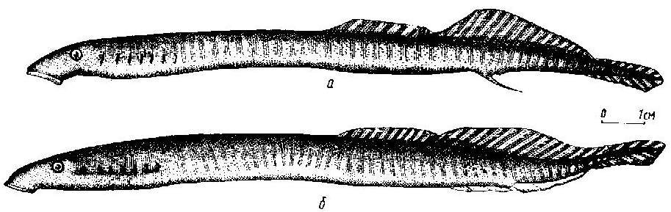
Рисунок 1 – Минога ручьевая (Lampetra planeri):
а – самец; б – самка

2 Семейство Осетровые (Acipenseridae)
Осетровые – проходные, полупроходные и пресноводные рыбы. Чешуя ганоидная. Внутренний скелет хрящевой, хорда сохраняется, тела позвонков развиты слабо. Хвостовой плавник гетероцеркальный. В сердце сохраняется артериальный конус. В кишечнике имеется спиральный клапан. Осетровые имеют удлиненное тело, покрытое пятью рядами костных жучек: одним спинным, двумя боковыми и двумя брюшными. Рыло удлиненное, коническое или лопатовидное. Рот расположен на нижней стороне головы, у некоторых края его заходят на бока головы, окаймлен мясистыми губами. На нижней стороне рыла 4 усика. Рот выдвижной. Передний луч грудного плавника сильно утолщен и превращен в колючку. Спинной плавник отодвинут кзади. На территории Беларуси на современном этапе в реках бассейна Припяти и Днепра встречаются единичные экземпляры стерляди (Acipenser ruthenus L.) (рисунок 2).

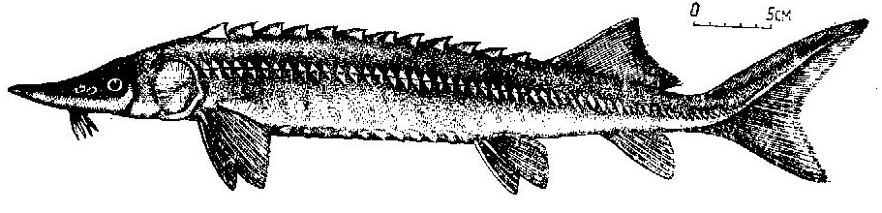
Рисунок 2 – Стерлядь (Acipenser ruthenus)

3 Семейство Лососевые (Salmonidae)
К семейству лососевых относятся рыбы, имеющие на спинной стороне тела один настоящий спинной плавник и один жировой. В спинном плавнике от 10 до 16 лучей. Жировой плавник не имеет лучей. В мозговом черепе много хряща. У большинства глаза снабжены прозрачными веками. Окраска лососевых яркая, с большим количеством цветных пятен по бокам тела. Для лососевых характерна моноцикличность, то есть рыбы погибают сразу после размножения. В условиях Беларуси лососевые встречаются редко, в основном в бассейне рек Неман и Западная Двина. Это виды, занесенные в Красную Книгу Республики Беларусь: форель ручьевая (Salmo trutta Walbaum) и форель радужная (Parasalmo mykiss Walbaum) (рисунок 3).

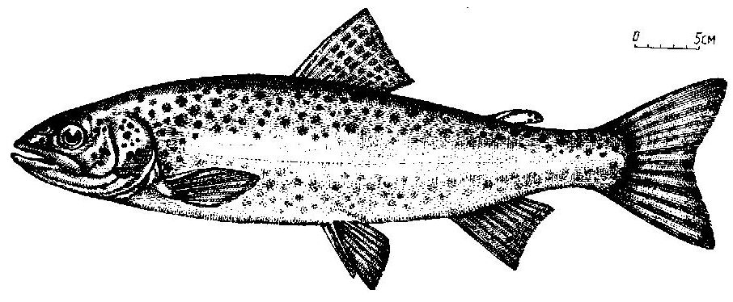
Рисунок 3 – Форель радужная (Parasalmo mykiss)

4 Семейство Сиговые (Coregonidae)
К семейству относятся рыбы с несколько сжатым с боков телом и со сравнительно маленьким ртом. Сиги с верхним ртом питаются планктоном, обитающим в толще воды. У сигов, которые питаются организмами, обитающими на дне, рот нижний – верхняя челюсть значительно длиннее нижней челюсти. Окраска сигов скромнее, чем у лососей: тело покрывает крупная серебристая чешуя без ярких цветных пятен. В Беларуси аборигенным видом является занесенная в Красную Книгу ряпушка (Coregonus albula L.) (рисунок 4).

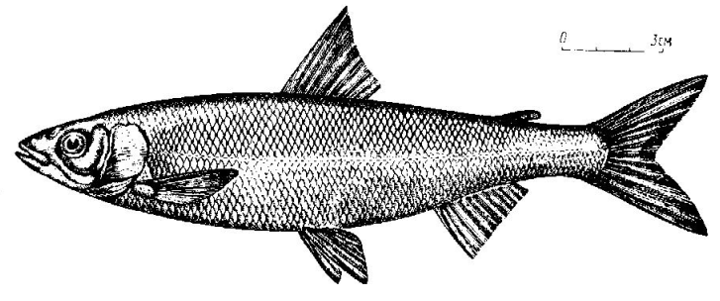
Рисунок 4 – Ряпушка (Coregonus albula)

5 Семейство Хариусовые (Thymallidae)
Данное семейство очень близко к семейству лососевых, к которому его ранее и присоединяли. От лососей хариусы отличаются длинным спинным плавником, содержащим от 17 до 24 лучей. Спинной плавник хариусов очень высокий и длинный, у некоторых он принимает форму шлейфа и нередко очень ярко окрашен. В семействе хариусовых лишь один род Хариусы (Thymallus). Все хариусы – пресноводные рыбы, обитающие в быстрых реках и холодных озерах. В водоемах Беларуси встречаются единичные экземпляры вида хариус (Thymallus thymallus Linck) (рисунок 5).
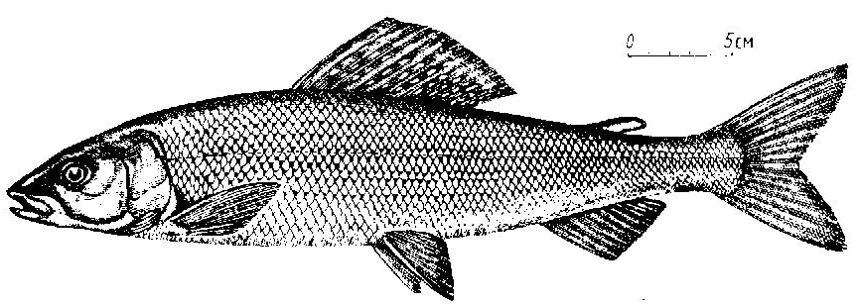
Рисунок 5 – Хариус (Thymallus thymallus)

6 Семейство Корюшковые (Osmeridae)
Корюшковые – небольшие стройные рыбы, с темной спинкой и серебристыми боками и брюшком. Спинной плавник короткий, содержит 7–14 лучей, расположен посреди тела над брюшными плавниками. В хвостовом плавнике – 19 лучей, а в брюшном – 7–8. Корюшковые – стайные рыбы, живущие в придонных слоях или в толще воды. Икра у корюшек донная, приклеивающаяся. Корюшковые широко распространены в северном полушарии. В Беларуси в бассейне Западной Двины встречается корюшка озерная (Osmerus eperlanus Gmelin) (рисунок 6).
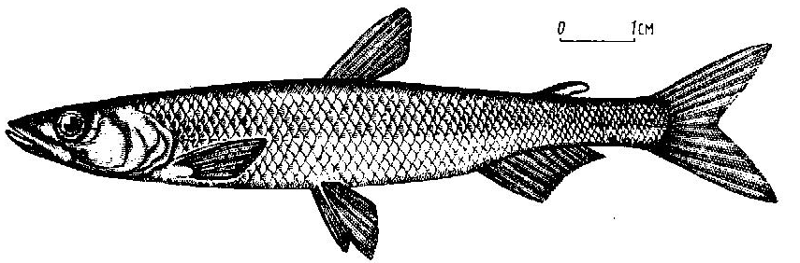
Рисунок 6 – Корюшка озерная (Osmerus eperlanus)

7 Семейство Щуковые (Esocidae)
Щуковых традиционно относят к отряду Лососеобразные (Salmoniformes), однако некоторые авторы выделяют самостоятельный отряд Щукообразных (Esociformes). Представители семейства отличаются большой головой с сильно вытянутым и сплюснутым рылом. Зубы сидят на многих костях ротовой полости: на межчелюстных, нёбных костях, сошнике, на нижней челюсти и языке. Жаберные перепонки не сращены между собой и свободны от межжаберного промежутка. Чешуя мелкая, не менее 100 в боковой линии. В этом семействе только один род Щуки (Esox) с пятью видами. В Беларуси повсеместно встречается щука обыкновенная (Esox lucius L.) (рисунок 7).
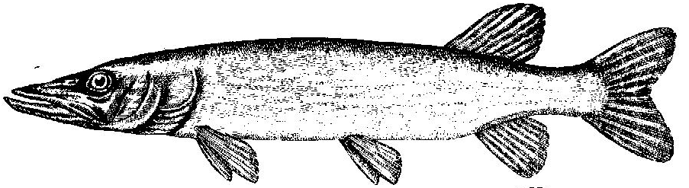
Рисунок 7 – Щука обыкновенная (Esox lucius)

8 Семейство Угревые (Anguillidae)
Тело удлиненное, угреобразное или змееобразное. Кожа голая, обильно выделяет слизь. Брюшные плавники отсутствуют. Некоторые кости редуцируются. Позвоночный столб включает до 260 позвонков. Хищники, челюсти вооружены мощными, острыми зубами. Плодовитость высокая, некоторые моноцикличны. Развитие с превращением, личинка – лептоцефал. На территории Беларуси встречается один вид – европейский угорь (Anguilla anguilla L.) (рисунок 8) – живет в реках и озерах Европы, на нерест уходит в Саргассово море, совершая миграции до 7 000 км.
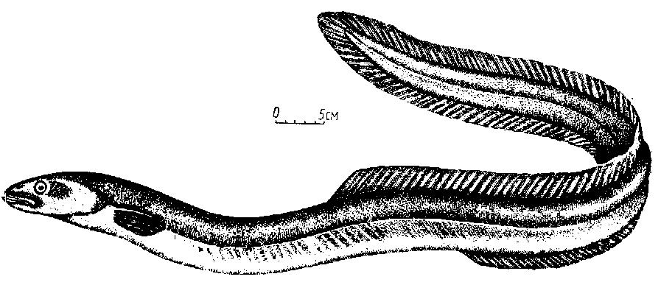
Рисунок 8 – Угорь европейский (Anguilla anguilla)

9 Семейство Карповые (Cyprinidae)
Карповые – это в основном растительноядные и бентосоядные рыбы. Рот выдвижной. На челюстях нет зубов, но на глоточных костях имеются зубы, расположенные в один, два или три ряда. Желудок не выражен, кишечник образует несколько петель, его длина в несколько раз превышает длину тела. На нижней поверхности черепа располагается костно-роговидный выступ, называемый жерновком, который вместе с глоточными зубами служит для перетирания пищи. Усиков или нет, или одна-две пары. Чешуя у карповых циклоидная костная, у некоторых видов она полностью отсутствует (тело голое). В Беларуси обитает 30 видов этого семейства. Из этих видов 24 являются аборигенными, а 6 акклиматизированными в разное время. К аборигенным видам относятся: плотва (Rutilus rutilus L.), елец (Leuciscus leuciscus L.), гольян озерный (Phoxinus percnurus L.), гольян обыкновенный (Phoxinus phoxinus L.), голавль (Leuciscus cephalus L.), язь (Leuciscus idus L.), жерех (Aspius aspius L.), красноперка (Scardinius erythrophthalmus L.), верховка (Leucaspius delineatus Heckel), линь (Tinca tinca L.), подуст (Chondrostoma nasus L.), пескарь (Gobio gobio L.), усач (Barbus barbus L.), уклея (Alburnus alburnus L.), быстрянка (Alburnoides bipunctatus Bloch), густера (Blicca bjoerkna L.), лещ (Abramis brama L.), белоглазка (Abramis sapa Pall.), синец (Abramis ballerus L.), сырть (Vimba vimba L.), чехонь (Pelecus cultratus L.), горчак (Rhodeus sericeus Agassiz), карась обыкновенный (Carassius carassius Jarocki), карп (Cyprinus carpio L.) (рисунок9).
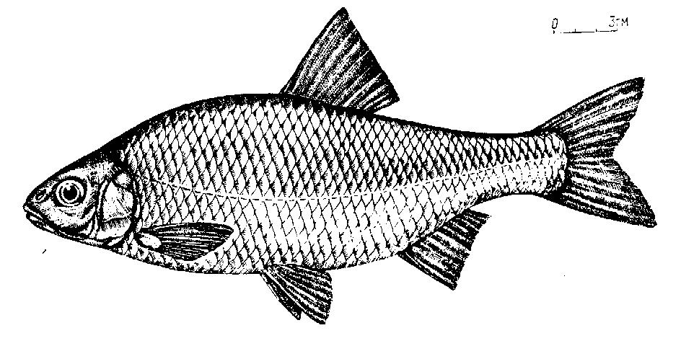
Рисунок 9 – Плотва (Rutilus rutilus)

10 Семейство Вьюновые (Cobitidae)
К семейству вьюновых относятся небольшие (до 15 см) пресноводные рыбы. Форма тела цилиндрическая, сжатая с боков. Мелкая циклоидная чешуя, погруженная в кожу, малозаметна, а иногда и вовсе отсутствует. В нижнем слое кожи расположены многочисленные железистые клетки, выделяющие слизь. Для вьюновых характерна пестрая раскраска тела с преобладанием желтых, бурых, серых и черных тонов, маскирующая их на темноватом фоне дна. Плавники поддерживаются мягкими лучами. В спинном плавнике вьюновых имеется от 8 до 30, чаще до 12, а в анальном – обычно 7-8 лучей. Рот небольшой, обычно расположен снизу и окружен 6-12 усиками. Передние ноздри часто вытянуты в трубочку. Жерновок отсутствует. В водоемах Беларуси обитают представители 3 видов: голец (Noemacheilus barbatulus Richardson), щиповка (Cobitis taenia L.) и вьюн (Misgurnus fossilis Lacepède) (рисунок 10).

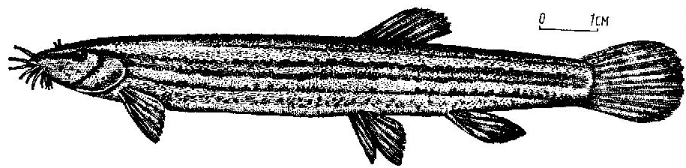
Рисунок 10 – Вьюн (Misgurnus fossilis)

11 Семейство Сомовые (Siluridae)
Тело голое, на челюстях несколько рядов мелких зубов, около рта несколько пар усиков. Характерна специфическая «сомовая» форма тела: широкая приплюснутая голова с широким ртом, короткое туловище и длинный хвостовой стебель с длинным анальным плавником. В основном, имеют крупные размеры. Преимущественно хищники–подкарауливатели, могут питаться падалью. В водоемах Беларуси встречается ценная промысловая рыба из этого семейства – сом обыкновенный (Silurus glanis L.) (рисунок 11).

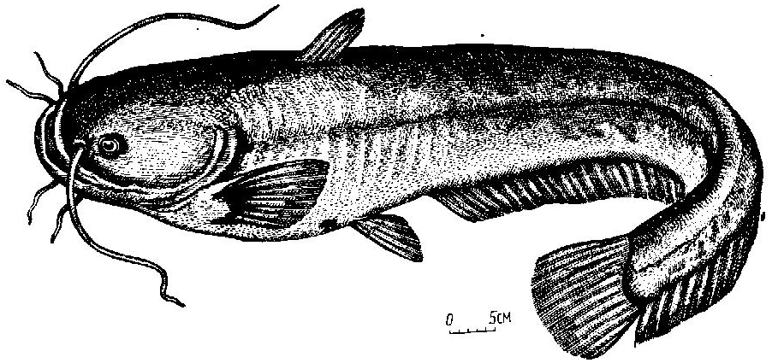
Рисунок 11 – Сом обыкновенный (Silurus glanis)

12 Семейство Тресковые (Gadidae)
Тресковые имеют обычно два или три спинных плавника и один или два анальных. Хвостовой плавник хорошо развит, отделен от спинного и анального или частично слит с ними. Брюшные плавники расположены примерно под грудными. Все плавники без колючих лучей. Жаберные отверстия большие. На подбородке обычно имеется усик, реже он слабо развит или совсем отсутствует. Тело покрыто мелкой циклоидной чешуей. Один вид – налим (Lota lota L.) (рисунок 12) – обитает в водоемах Беларуси.
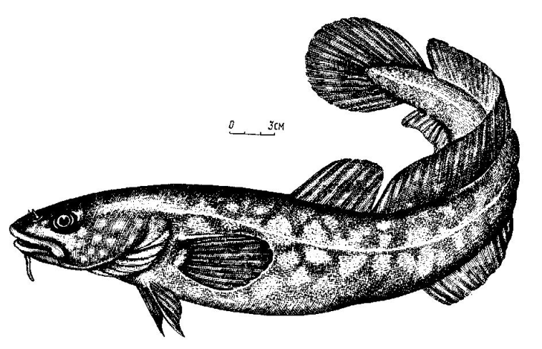
Рисунок 12 – Налим (Lota lota)

13 Семейство Колюшковые (Gasterosteidae)
Колюшковые – мелкие, от 3,5 до 20 см, морские и пресноводные рыбы северного полушария. Тело стройное, удлиненное, сжатое с боков. Хвостовой стебель тонкий, обычно с боковыми килями. Все колюшки более или менее сильно вооружены как для нападения, так и для защиты. На спине и на брюхе имеются складные шипы; чешуи нет, но у большинства видов бока тела покрыты броней из больших костных пластинок. В условиях Беларуси встречаются 2 вида колюшковых рыб: колюшка девятииглая (Pungitius pungitius L.) и колюшка трехиглая (Gasterosteus aculeatus L.) (рисунок 13).

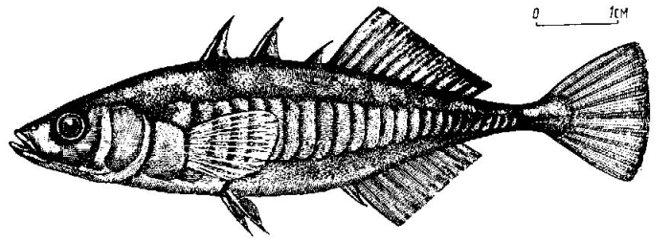
Рисунок 13 – Колюшка трехиглая (Gasterosteus aculeatus)

14 Семейство Окуневые (Percidae)
У окуневых рыб анальный плавник содержит 1-3 колючки. Спинной плавник состоит из двух частей: колючей и мягкой, которые у одних видов соединены, у других обособлены. На челюстях щетинковидные зубы, среди которых у некоторых видов сидят клыки. Чешуя ктеноидная. Закрытопузырные рыбы. Рыбы рода Окуни (Регса) имеют два разделенных промежутком спинных плавника, хвостовой плавник у них выемчатый. Род окуней содержит 3 вида, один из которых – окунь речной (Perca fluvatilis L.) (рисунок 14) – повсеместно распространен в Беларуси, является одним из самых многочисленных видов.
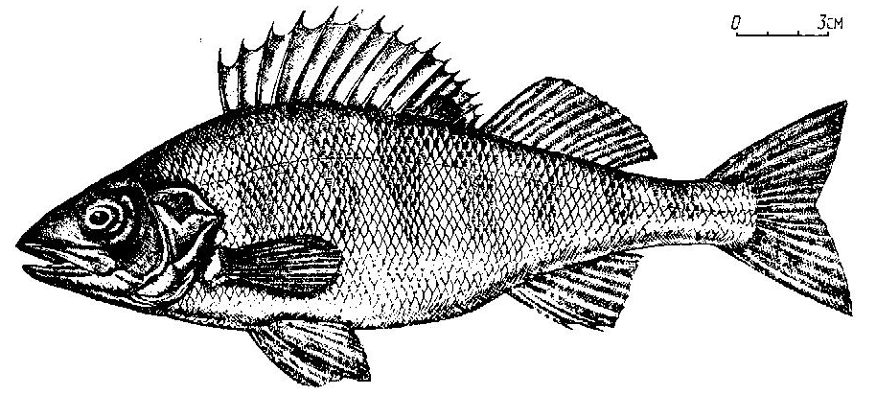
Рисунок 14 – Окунь речной (Perca fluvatilis)

15 Семейство Бычковые (Gobiidae)
Бычковые принадлежат к донным бентосоядным и детритоядным рыбам. Имеют продолговатое покрытое чешуёй тело, большую широкую голову, крупные, близко расположенные друг к другу глаза, два верхних плавника (один из них обычно с костными лучами), внизу – присоску, возникшую от срастания брюшных плавников. С помощью этой присоски они прикрепляются к придонным камням. В водоемах Беларуси встречается 1 вид этого семейства – бычок-песчаник (Neogobius fluviatilis Pall.) (рисунок 15).

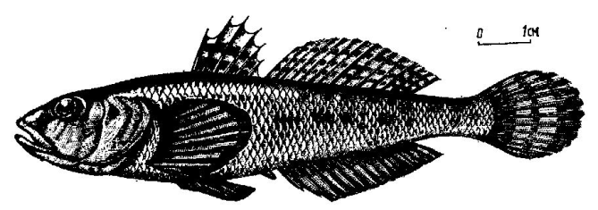
Рисунок 15 – Бычок-песчаник (Neogobius fluviatilis)

16 Семейство Керчаковые, или Рогатковые (Cottidae)
Для всех представителей семейства характерно: два хорошо выраженных спинных плавника, из которых первый всегда меньше второго; лучи хвостового плавника ветвистые; кожа плотная, голая, на теле могут присутствовать различные костные пластинки или спрятанные в коже шипики. В Беларуси единичными экземплярами распространен 1 вид этого семейства – подкаменщик (Cottus gobio Pall.) (рисунок 16).

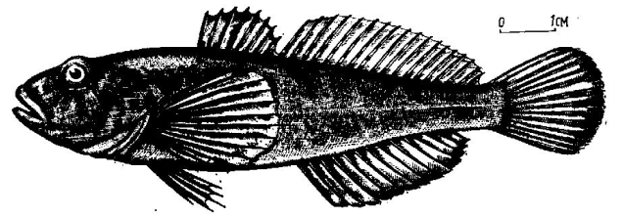
Рисунок 16 – Подкаменщик (Cottus gobio)

Задание:
1. Определить предложенных представителей разных систематических групп рыб до семейств, пользуясь определительными таблицами классов и семейств рыб.

Определительные таблицы составлены по классической (шведской) системе и представляют собой серию последовательных описаний альтернативных признаков, которые необходимо сопоставить друг с другом и из каждой пары признаков (теза и антитеза) выбрать тот, который наиболее подходит определяемому объекту. Все пункты обозначены в таблицах порядковыми арабскими цифрами, причем в каждом противопоставлении теза обозначается цифрой вне скобок, а антитеза – цифрой в скобках. Определение в таблице следует начинать с тезы 1. Если признак, указанный в тезе, не подходит, надо переходить к другому признаку – тезе, который разыскивается по цифре – антитезе. Если же признак подошел, то переходят к следующей тезе по порядку. Рассмотрим это на примере нижеприведенной таблицы определения классов рыб.
Для начала смотрим тезу 1. Допустим, что у определяемого вида отсутствуют парные конечности, челюсти, а рот имеет форму присасывательной воронки. Следовательно, данная теза подошла, и определяемый вид относится к классу Круглоротые. Если ни один из указанных в тезе признаков не подошел, то по антитезе 2 (указанной в скобках) переходим к тезе 2. Убеждаемся, что парные конечности имеются, рот снабжен челюстями, имеются парные ноздри и так далее. Спускаемся ниже на тезу 3. Если у определяемого вида имеется 5-7 пар жаберных щелей по бокам головы, то теза 3 подошла и перед нами представитель класса Хрящевые рыбы. Если же имеется жаберная крышка (теза 4) – то данный вид относится к классу Костные рыбы.

Таблица для определения классов рыб и рыбообразных:
1(2). Парных конечностей нет. Челюсти отсутствуют; рот в форме присасывательной воронки. Одна непарная ноздря. Хвостовой плавник протоцеркальный (представлен одной лопастью)……................................................Класс Круглоротые (Cyclostomata). В водоемах Беларуси встречаются представители подкласса Миноговые (Petromyzones) отряда Миногообразные (Petromyzoniformes).
2(1). Имеются парные конечности. Рот снабжен подвижными челюстями не в форме воронки. Ноздри парные; отверстие каждой из них может быть подразделено на две части. Хвостовой плавник не протоцеркальный.
3(4). По бокам головы имеется 5-7 пар жаберных щелей. Тело покрыто плакоидной чешуёй..............................................................Класс Хрящевые рыбы (Chondrichthyes). В Беларуси хрящевые рыбы не встречаются.
4(3). Имеется костная жаберная крышка. Плакоидной чешуи нет…..Класс Костные рыбы (Osteichthyes). На территории Беларуси распространены представители подкласса Лучеперые (Actinopterygii) отрядов Осетрообразные (Acipenseriformes), Лососеобразные (Salmoniformes), Угреобразные (Anguilliformes), Карпообразные (Cypriniformes), Сомообразные (Siluriformes), Трескообразные (Gadiformes), Колюшкообразные (Gasterosteiformes), Окунеобразные (Perciformes), Скорпенообразные (Scorpaeniformes).

Таблица для определения семейств рыб и рыбообразных
белоруской ихтиофауны:
1(2). Челюстей нет. Рот в виде присоски (у взрослых) или треугольной щели (у личинок). На боках тела с каждой стороны по 7 жаберных отверстий. Тело удлиненное, червеобразное, голое. Парных плавников (грудных и брюшных) нет…………………………………………….Семейство Миноговые (Petromyzonidae).
2(1). Челюсти имеются. На боках тела с каждой стороны по одной жаберной щели, прикрытой жаберной крышкой. Парные плавники имеются (у угревых только грудные).
3(4). Тело покрыто 5 продольными рядами костных жучек (одним спинным, двумя боковыми и двумя брюшными). Рот на нижней стороне головы в виде поперечной щели, впереди рта 4 усика. Рыло удлиненное. Верхняя лопасть хвостового плавника значительно длиннее нижней (гетероцеркальный хвостовой плавник)………………………………………..Семейство Осетровые (Acipenseridae). В Беларуси единственный редкий вид – стерлядь (Acipenser ruthenus). Взрослые особи достигают длины 40–60 см и массы 0,5–2 кг.
4(3). Тело не имеет рядов жучек, покрыто чешуей, шипиками или голое. Хвостовой плавник равнолопастной (гомоцеркальный).
5(12). Позади спинного плавника имеется небольшой жировой плавничок, лишенный лучей.
6(7). Спинной плавник длинный, не менее чем с 17 лучами (считая ветвистые и неветвистые). Верхняя челюсть немного выдается над нижней………………...........................................Семейство Хариусовые (Thymallidae). В водоемах Беларуси встречается редкий вид хариус (Thymallus thymallus). Достигает до 30 см в длину и 250–300 г массы.
7(6). Спинной плавник короткий, не более чем с 16 лучами.
8(9). Боковая линия не полная, далеко не доходит до хвостового плавника. Спинной плавник начинается позади основания брюшных или над ними. Чешуя довольно крупная, легко опадающая. Рот верхний, нижняя челюсть длиннее верхней и выдается впереди неё………………………………………Семейство Корюшковые (Osmeridae). В Беларуси один вид – корюшка озерная (Osmerus eperlanus). Размеры взрослых особей не превышают 9–10 см (редко до 15 см).
9(8). Боковая линия полная, доходит до хвостового плавника. Спинной плавник начинается впереди основания брюшных плавников. Тело покрыто плотной, сравнительно мелкой чешуей.
10(11). Окраска на спине и боках выраженная пятнистая. Чешуя мелкая, в боковой линии более 110 чешуек. Рот большой, косой, конечный, усажен многочисленными мелкими зубами. Сочленение нижней челюсти с черепом расположено за задним краем глаза………………………………………….Семейство Лососевые (Salmonidae).
11(10). Окраска серебристая, без пятен. Чешуя несколько крупнее, в боковой линии менее 100 чешуек. Рот небольшой, обычно верхний, зубы на челюстях отсутствуют, а если есть, то мелкие на языке и межчелюстных костях………………Семейство Сиговые (Coregonidae). В водоемах Беларуси встречается только один аборигенный вид этого семейства – ряпушка (Coregonus albula). Самая мелкая из сиговых рыба, в уловах обычны особи длинной 10–15 см и массой 50–70 г. Максимальные размеры до 25 см, масса до 300 г.
12(5). Жирового плавника нет.
13(14). Впереди спинного плавника от 2 до 12 свободно сидящих колючек. Брюшные плавники также в виде колючек. Маленькие рыбки…………………………..Семейство Колюшковые (Gasterosteidae).
14(13). Впереди спинного плавника свободно сидящих колючек нет. Брюшные плавники мягкие (не в виде колючек) или отсутствуют (угревые).
15(24). На спинной стороне тела единственный спинной плавник.
16(17). Из парных плавников имеются только грудные, брюшных нет. Тело сильно удлиненное, змеевидное, покрыто мелкой, едва заметной чешуей. Длинные спинной и анальный плавники соприкасаются с зачаточным хвостовым………………..Семейство Угревые (Anguillidae). Единственный вид в водоемах Беларуси – угорь речной (Anguilla anguilla). Обычными в уловах являются особи размерами до 100–120 см при массе тела до 2 кг (самки). Размеры самцов обычно не превышают 50 см при массе тела до 200–250 г.
17(16). Имеются грудные и брюшные плавники. Спинной плавник отделен от хвостового. Тело иной формы.
18(21). Усиков не менее трех пар.
19(20). Усики короткие, в количестве 3–5 пар, расположены около рта. Анальный плавник небольшой, не более чем с 10 лучами. Тело покрыто мелкой чешуей, иногда скрытой в коже, или голое. Размеры рыб небольшие.....................Семейство Вьюновые (Cobitidae).
20(19). На верхней челюсти 2 длинных, на нижней 4 более коротких усика. Анальный плавник длинный, с 70–90 лучами. Тело голое……….Семейство Сомовые (Siluridae). В водоемах Беларуси распространен один вид из этого семейства – сом (Silurus glanis). В уловах обычен сом длиной до 1 м и массой до 6–8 кг. Максимальная длина тела может достигать 5 м, масса до 200 кг.
21(18). Усиков не более двух пар или совсем нет.
22(23). Спинной плавник сильно отодвинут назад, и находится над анальным. Челюсти сильно удлиненные, вооружены многочисленными зубами, нижняя челюсть заметно выдается вперед. Жаберные перепонки не сращены между собой и с межжаберным промежутком……….........................................................Семейство щуковые (Esocidae). В условиях Беларуси встречается один вид – щука обыкновенная (Esox lucius). Обычные размеры в уловах 50–70 см, масса до 2 кг. Отдельные экземпляры могут достигать 1,5 м в длину и 35 кг массы.
23(22). Спинной плавник, как правило, начинается посередине тела или немного отодвинут кзади. Сильного удлинения челюстей нет, зубов на челюстях никогда не бывает. Жаберные перепонки приращены к межжаберному промежутку…….........................................................Семейство Карповые (Cyprinidae).
24(15). Спинных плавников два, разделенных или соприкасающихся между собой.
25(26). Первый спинной плавник состоит из неветвистых колючих лучей, соединенных перепонкой. Колючие лучи имеются также во втором спинном, анальном и в брюшных плавниках. Тело покрыто плотной ктеноидной чешуей……....Семейство окуневые (Percidae).
26(25). Колючих лучей нет, все лучи в плавниках мягкие.
27(28). Брюшные плавники на горле, впереди основания грудных. На подбородке один непарный усик……….....................................................Семейство тресковые (Gadidae). На территории Беларуси известен единственный вид – налим (Lota lota). Размеры взрослых особей обычно 60–70 см, масса 1,5–2 кг.
28(27). Брюшные плавники расположены между грудными. На подбородке непарного усика нет.
29(30). Брюшные плавники слиты вместе, образуют диск в виде присоски. Тело покрыто мелкой чешуей………………………………Семейство бычковые (Gobiidae). В водоемах Беларуси встречается один вид этого семейства – бычок-песчаник (Neogobius fluviatilis). Небольшая рыбка, достигающая длины 10–12 см.
30(29). Брюшные плавники разделены небольшим промежутком, не слиты в диск. Тело голое, без чешуи…………..Семейство керчаковые, или рогатковые (Cottidae). На территории Беларуси известен один вид этого семейства – подкаменщик (Cottus gobio). Достигает длины 8–10, изредка 12 см.

